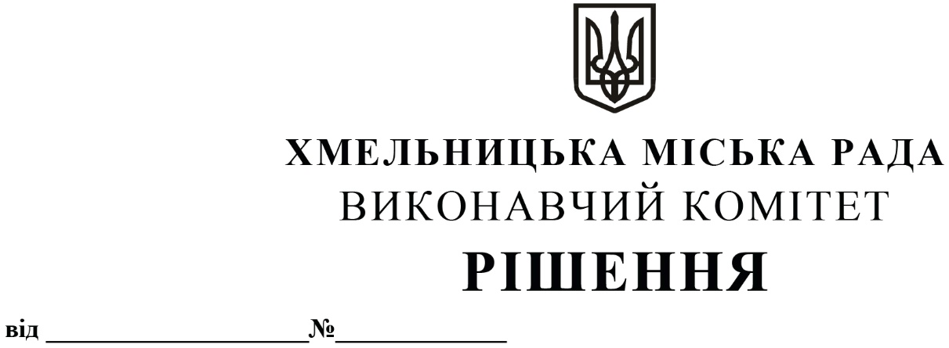

Про створення комісії з питань безоплатної передачі у комунальну власність територіальної громади міста Хмельницького друкованої продукції Національної академії педагогічних наук України

Розглянувши подання Департаменту освіти та науки Хмельницької міської ради, постанову президії Національної академії педагогічних наук України від 16.12.2019 № 1-2/11-345 «Про надання дозволу на безоплатну передачу друкованої продукції у 2019 році з балансу наукових установ НАПН України установам, організаціям, закладам комунальної форми власності», на виконання рішення тридцять четвертої сесії Хмельницької міської ради від 09.10.2019 № 23 «Про надання згоди на безоплатну передачу з державної власності у комунальну власність територіальної громади міста Хмельницького друкованої продукції Національної академії педагогічних наук України», керуючись Законом України «Про місцеве самоврядування в Україні», Законом України «Про передачу об’єктів права державної та комунальної власності», рішенням сорок другої сесії Хмельницької міської ради від 17.09.2014 № 17 «Про затвердження Порядку подання та розгляду пропозицій щодо передачі об’єктів в комунальну власність міста та утворення і роботи комісії з питань передачі об’єктів в комунальну власність міста», виконавчий комітет міської ради

ВИРІШИВ:

1. Створити комісію з питань безоплатної передачі у комунальну власність територіальної громади міста Хмельницького друкованої продукції Національної академії педагогічних наук України у складі згідно з додатком.
2. Контроль за виконанням рішення покласти на заступника міського голови Г. Мельник та Департамент освіти та науки Хмельницької міської ради.

Міський голова О. СИМЧИШИН
Додаток до рішення виконавчого комітету
від 23.01.2020 року №48

Склад
комісії з питань безоплатної передачі у комунальну власність територіальної громади
міста Хмельницького друкованої продукції Національної академії педагогічних наук України

Голова комісії:
Мельник Галина Леонтіївна |  | заступник міського голови.
Заступник голови комісії:
Губай Світлана Василівна |  | в.о. директора Департаменту освіти а та науки Хмельницької міської ради.
Члени комісії:
Грищук Віктор Дмитрович  Засєкіна Тетяна Миколаївна  Ковтун Денис Леонідович  Римар Юлія Станіславівна |  | директор навчально-виховного комплексу № 10 м. Хмельницького;  заступник директора з науково-експериментальної роботи Інституту педагогіки Національної академії педагогічних наук України;  начальник бюджетного відділу фінансового управління Хмельницької міської ради (за згодою);  головний юрисконсульт Департаменту освіти та науки Хмельницької міської ради;
Петрук Наталія Олександрівна |  | методист науково-методичного центру Департаменту освіти та науки Хмельницької міської ради;
Пірог Зоя Анатоліївна |  | головний бухгалтер служби бухгалтерського обліку, планування та звітності Департаменту освіти та науки Хмельницької міської ради;
Пірог Вадим Валентинович |  | директор Хмельницького ліцею № 17;
Птащук Сергій Миколайович |  | начальник фінансово-економічного відділу-головний бухгалтер Департаменту освіти та науки Хмельницької міської ради.

Керуючий справами виконавчого комітету Ю. САБІЙ

В. о. директора Департаменту освіти та науки С. ГУБАЙ

